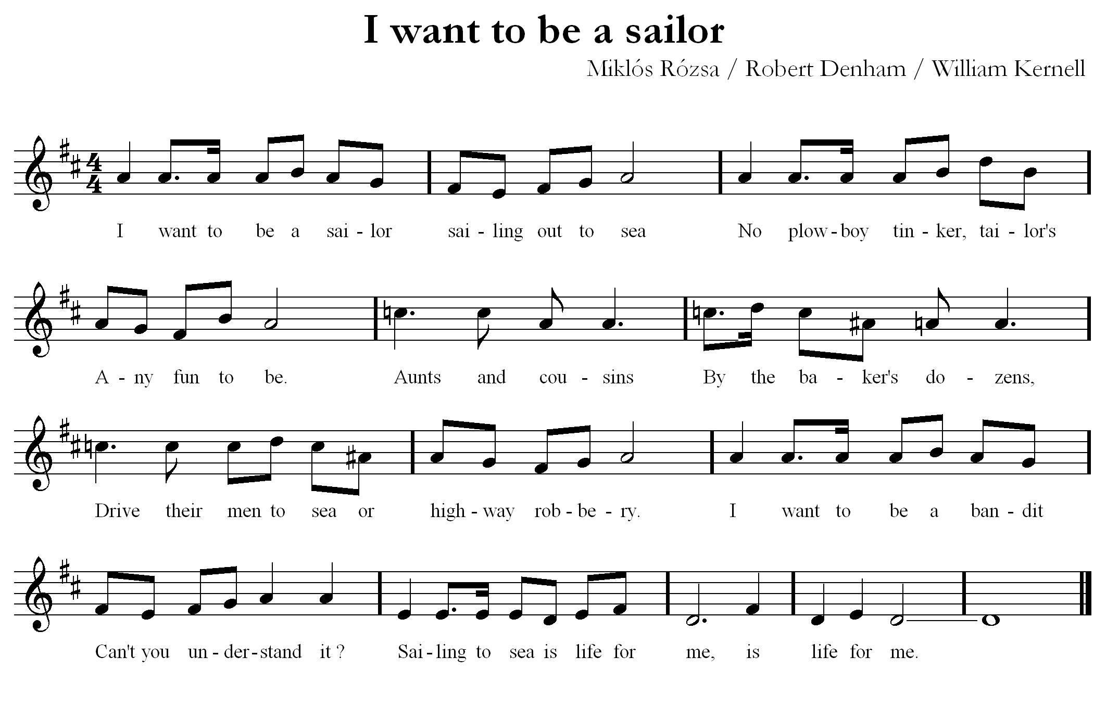
I want to be a sailor

I want to be a sailor,
Sailing out to sea.
No plowboy, tinker, tailor's,
Any fun to be.
Aunts and cousins,
By the baker's dozens,
Drive their men to sea,
Or highway robbery.
I want to be a bandit,
Can't you understand it ?
Sailing to sea is life for me,
Is life for me.
Je veux être un marin
Qui navigue sur la mer
La vie sur la terre ferme
M'a laissé un goût amer
Les tantes et les cousins
Ne sont pas bien malins
Ils donnent envie d'être marin
Ou bandit de grand chemin.
Je veux être un brigand,
L'avez-vous compris ?
Naviguer sur la mer c'est ma vie
C'est ma vie

(traduction du film)

